Pressemitteilung
23. Mai 2023

IEC 61850: Substations zukunftsgerecht planen
Aucotec zeigt auf CIRED das einzige System, das die Norm komplett umsetzt

Auf der CIRED 2023 in Rom, dem international führenden Forum für die Stromverteilungsindustrie, zeigt die Aucotec AG die Integration der IEC 61850 in ihre Softwareplattform Engineering Base (EB) erstmals einem großen Fachpublikum. Die einzigartig tiefe Anbindung des internationalen Standards sei ein wesentlicher Schritt zur Zukunftssicherheit beim Planen und Dokumentieren von Umspannwerken, sagt Aucotecs Produktmanagerin Michaela Imbusch im Vorfeld des Kongresses und verweist auf den aktuell hohen Planungsdruck: „Nahezu alle Betreiber weltweit müssen jetzt ihre Kapazitäten erheblich ausbauen. Diese Anlagen leben über Jahrzehnte, da ist Zukunftssicherung elementar.“

Server statt Schaltschränke
Die IEC 61850 ist in Energieverteilungs-Kreisen DAS Thema und bereitet vielen Netzbetreibern Kopfschmerzen. Sie regelt neben einer einheitlichen, herstellerneutralen Beschreibung der Struktur digitaler Umspannwerke auch die Art der Kommunikation von Steuer- und Schutzeinrichtungen. Hierfür verlangt die IEC das Format SCL (Substation Configuration Language). Diese Sprache gewinnt künftig noch stärker an Bedeutung, da sich die Anlagen auf der Steuerungsseite signifikant wandeln werden. „Die Bus-Technologie zieht auch hier ein, vom Feld bis ins Leitsystem,“ sagt Imbusch. Informationen werden per Bus-Strang weitergegeben, IEC-gerecht in SCL. Damit reduziert sich die Verkabelung erheblich. „Schon jetzt gibt es in Umspannwerken weniger Schaltschränke, auf längere Sicht stehen dort nur noch Server“, so die Produktmanagerin.

Modellieren statt „malen“
Das reduziert nicht nur Stromlaufpläne und macht Querverbindungspläne überflüssig, auch die klassischen, dokumentenorientierten Engineeringtools verlieren damit an Bedeutung, denn sie können ohne Stromlaufplan gar keine Detailinformationen abbilden. Ganz anders bei Aucotecs Plattform EB: „Die IEC 61850 ist die DNA des Digital Twin von Umspannwerken. Sie beschreibt ihn als Objektmodell. Um diesen Zwilling normgerecht zu modellieren und abzubilden, ist ein intelligentes objektorientiertes System erforderlich, das die DNA mit übernimmt. Nur EB kann bislang so ein Modell normgerecht abbilden“, betont Imbusch. Ein entscheidender Grund dafür ist, dass EB vollständig datenzentriert, arbeitet. Da dies auch rein alphanumerisches Arbeiten ermöglicht, muss in EB für sekundärtechnische Details kein einziger Stromlaufplan gezeichnet werden.

Gesamte Schaltanlage in einem Modell
Zudem „versteht“ das System die geforderte SCL dank einer Partnerschaft von Aucotec mit dem deutschen Systemhaus H&S, dessen SCL-basiertes Konfigurationstool in EB integrierbar ist. Und nicht zuletzt vereint die Plattform als einziges System den digitalen Zwilling von Umspannwerken transparent in nur einem konsistenten Datenmodell: vom Single-Line-Diagramm und den Objekten der Primärtechnik über die sekundärtechnische Detailplanung bis zur Schutz- und Leittechnik – ohne disziplinspezifische Datensilos, händische Übertragungen und entsprechende Fehlerquellen. So wird die komplette Schaltanlage samt normgerechter Struktur als Objektmodell stets aktuell abgebildet. „Zukunftssicherheit für Kunden heißt, ihnen die Tools der Zukunft an die Hand zu geben. EB ist so eines,“ sagt Michaela Imbusch.

Links zum Bildmaterial*:

Engineering Base: Ein konsistentes Datenmodell vom Single-Line-Diagramm über die sekundärtechnischen Details bis zur Schutz- und Leittechnik (Bild: AUCOTEC)

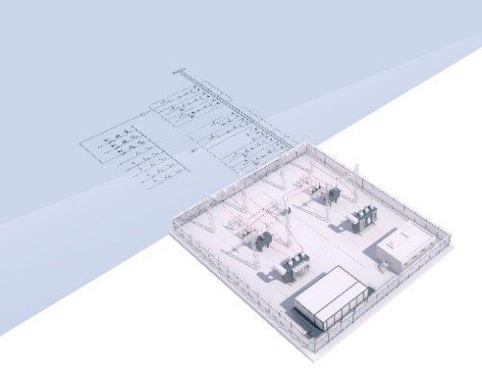
Transparenter, stets aktueller Digital Twin des Umspannwerks in EB (Bild: AUCOTEC)

Michaela Imbusch, Produktmanagerin (Bild: AUCOTEC)

*Diese Bilder sind durch Copyright geschützt. Sie dürfen gerne zu redaktionellen Zwecken im Zusammenhang mit Aucotec verwendet werden.

___________________________________________________________________________
Die Aucotec AG entwickelt Engineering-Software für den gesamten Lebenszyklus von Maschinen, Anlagen und mobilen Systemen – mit mehr als 35 Jahren Erfahrung. Die Lösungen reichen vom Fließbild über die Leit- und Elektrotechnik in Großanlagen bis zum modularen Bordnetz in der Automobilindustrie. Aucotec-Software ist weltweit im Einsatz. Neben der Zentrale in Hannover gehören sechs weitere Standorte in Deutschland sowie Tochtergesellschaften in China, Indien, Südkorea, den Niederlanden, Frankreich, Italien, Österreich, Polen, Schweden, Norwegen und den USA zur Aucotec-Gruppe. Darüber hinaus sichert ein globales Partner-Netzwerk lokalen Support überall auf der Welt.

Bei Abdruck bitten wir um ein Belegexemplar. Vielen Dank!
AUCOTEC AG, Hannoversche Straße 105, 30916 Isernhagen, www.aucotec.com
Presse- und Öffentlichkeitsarbeit, Johanna Kiesel (johanna.kiesel@aucotec.com, +49(0)511-6103186)

